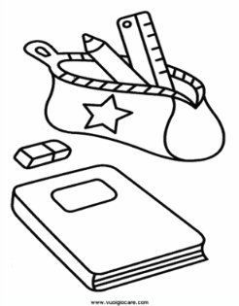

Sezione di Capodistria
Classe seconda

Anno scolastico: 2024/2025

Quadro orario obbligatorio e occorrente per le singole materie:
- Italiano, 7 ore (245 ore annuali):
- quaderno grande a righe per il corsivo (tipo “Tako lahko”)
- Inglese, 2 ore (70 ore annuali):
quaderno grande (si può continuare con il quaderno della prima)
- Sloveno, 4 ore (140 ore annuali):
quaderno grande a righe per il corsivo (tipo “Tako lahko”)
- Matematica, 4 ore (140 ore annuali):
quaderno grande a quadretti (1 cm), righello sagomato NOMA 1 (piccolo)
- Conoscenza dell’ambiente, 2 ore (70 ore annuali):
quaderno grande a righe (si può continuare con il quaderno della prima)
- Educazione figurativa, 1,5 ore (52,5 ore annuali):
cartella con 30 fogli da disegno, colori a tempera (possibilmente della AERO), pennelli piatti (sottile, medio, grosso), acquerelli, rotolo di pellicola in alluminio, bacinella, pastelli a cera, pennarelli, pennarello nero indelebile, colla Mekol 130 g, DAS (bianco), carta collage, maglietta/grembiule, straccetto per pulire i pennelli, scatola per l’occorrente
- Educazione musicale, 1,5 ore (52,5 ore annuali): quaderno grande a righe (si può continuare con il quaderno della prima)
- Educazione sportiva, 3 ore (105 ore annuali):
scarpe da ginnastica, maglietta con maniche corte e pantaloncini, zainetto, borraccia
- Altro: astuccio, matite HB o HB2, matita rossa a parte, matite colorate, agenda/diario, forbici, colla stick, un risma di fogli di carta bianchi formato A4 (80 g), cartella dura per fogli A4, tovaglioli di carta, fazzoletti di carta, 20 bicchieri monouso, ciabatte.

Si consiglia di scrivere il nome su tutto l’occorrente.

